Bộ giáo dục và đào tạo
Trường Đại học Sài Gòn
----


Báo cáo: Đồ án cuối kì
Môn: Các công nghệ lập trình hiện đại
Đề tài: AI Agent - Text to SQL
Nhóm sinh viên thực hiện:
MSSV | Họ và tên SV
3121411226 | Trần Quang Vinh
3121411060 | Nguyễn Trí Đức
3121411045 | Đặng Nguyễn Quốc Dương
3121411100 | Phạm Quang Khiêm

Giáo viên hướng dẫn: TS.Đỗ Như Tài
TP.HCM,Tháng 5, năm 2025
Mục lục
CHƯƠNG I: TỔNG QUAN ĐỀ TÀI 5
1.1. Lý do chọn đề tài 1
1.2. Mục tiêu của đề tài 1
1.3. Phạm vi và giới hạn đề tài 2
1.4. Đối tượng hưởng lợi 2
1.5. Phương pháp nghiên cứu 2
1.7. System Inputs and Outputs 4
CHƯƠNG II: TỔNG QUAN LÝ THUYẾT VÀ CÔNG NGHỆ 5
2.1. Ngôn ngữ lập trình 5
2.2. Thư viện và Framework 6
2.3. Mô hình AI và Dịch vụ LLM 7
2.4. Kỹ thuật lập trình và mô hình lập trình 9
2.5. Công nghệ cơ sở dữ liệu 11
2.6. Các mô hình và kỹ thuật thiết kế phần mềm 11
2.7. Kỹ thuật giao diện người dùng 14
2.8. Các công nghệ bảo mật 15
2.9. Công nghệ xử lý ngôn ngữ tự nhiên 16
CHƯƠNG III: PHƯƠNG PHÁP ĐỀ XUẤT 17
3.1. Giới thiệu tổng quát về phương pháp 17
3.2. Giới thiệu từng phần 18
3.2.1. Prompt 18
3.2.2. AI Model 19
3.2.3. Tool 20
3.2.4. Kết quả 21
CHƯƠNG IV: KẾT QUẢ THỬ NGHIỆM 22
4.1. Môi trường triển khai 22
4.2. Thiết kế CSDL để test AI agent 22
4.2.1. Thiết kế Database Diagram 22
4.2.2. Thiết kế bảng (Table Design) 23
4.3. Kết quả thử nghiệm 26
4.3.1. Xây dựng mẫu để test hệ thống querymancer 26
4.3.2. Kết quả thực nghiệm 28
CHƯƠNG V: KẾT LUẬN 31
5.1. Tổng quan hệ thống Querymancer 31
5.2. Phân loại câu hỏi và đánh giá kết quả 31
5.3. Phân tích kết quả 31
5.4. Kết luận chung 32
Mục lục Ảnh
Hình 1: Ý nghĩa của AI agent 3
Hình 2: Mô tả đầu vào - Đầu ra của AI Agent 4
Hình 3: Sơ đồ kiến trúc của một hệ thống LangChain + Streamlit 6
Hình 4: LLM được đào tạo như thế nào 7
Hình 5: Nguyên tắc Separation of Concerns 12
Hình 6: Mô hình Dependency Injection 13
Hình 7: Nguyên lý hoạt động của Loading Indicator 14
Hình 8: Quá trình NLP to SQL 16
Hình 9: Phương pháp đề xuất xây dựng Text to SQL 17
Hình 10: Thành phần Prompt 18
Hình 11: Thành phần AI Model 19
Hình 12: Thành phần Tool 20
Hình 13: Thành phần kết quả 21
Hình 14: VD về thành phần kết quả 21
Hình 15: Database Diagram 22
Hình 16: Ghi nhận kết quả 29

Mục lục Bảng
Bảng 1: Danh sách các table có trong CSDL 28
Bảng 2: Dữ liệu bảng Customer 28
Bảng 3: Dữ liệu bảng products 29
Bảng 4: Dữ liệu bảng orders 29
Bảng 5: Dữ liệu bảng orders_items 29

Lời mở đầu
Trong bối cảnh chuyển đổi số diễn ra mạnh mẽ, khả năng tương tác tự nhiên giữa con người và hệ thống máy tính ngày càng trở nên quan trọng. Công nghệ AI Agent đang mở ra một kỷ nguyên mới, nơi người dùng có thể giao tiếp với cơ sở dữ liệu thông qua ngôn ngữ tự nhiên, thay vì những câu truy vấn SQL phức tạp. Điều này không chỉ giúp đơn giản hóa quá trình truy xuất thông tin, mà còn tối ưu hóa hiệu quả làm việc, đặc biệt trong các hệ thống thương mại điện tử, tài chính và quản trị doanh nghiệp.
Dự án Xây dựng AI Agent Text to SQL tập trung vào việc phát triển một mô hình AI thông minh, có khả năng chuyển đổi trực tiếp các câu hỏi tiếng Anh thành truy vấn SQL tương ứng. Với sự hỗ trợ của các công nghệ tiên tiến như Ollama, LangChain và SQL Server, hệ thống cho phép người dùng thực hiện các truy vấn phức tạp chỉ bằng cách diễn đạt tự nhiên, thay vì cần đến kiến thức lập trình SQL chuyên sâu.
QueryMancer không chỉ mang lại trải nghiệm tương tác trực quan và dễ sử dụng, mà còn tối ưu hóa tốc độ truy vấn và độ chính xác của dữ liệu trả về. Thông qua đề tài này, chúng tôi mong muốn kiến tạo một nền tảng hỗ trợ người dùng khai thác dữ liệu hiệu quả hơn, thúc đẩy sự minh bạch trong quản lý thông tin và góp phần nâng cao chất lượng ra quyết định.

CHƯƠNG I: TỔNG QUAN ĐỀ TÀI

1.1. Lý do chọn đề tài
Trong kỷ nguyên chuyển đổi số, thương mại điện tử (TMĐT) đang phát triển mạnh mẽ và trở thành một trong những lĩnh vực mũi nhọn đóng góp vào tăng trưởng kinh tế. Sự phổ cập của các nền tảng bán hàng trực tuyến như Shopee, Lazada, Tiki, cùng sự gia tăng nhanh chóng của người tiêu dùng kỹ thuật số đã khiến các doanh nghiệp phải xử lý lượng lớn dữ liệu hằng ngày: dữ liệu khách hàng, đơn hàng, sản phẩm, đánh giá, tồn kho,...
Trong khi đó, công nghệ AI – đặc biệt là mô hình ngôn ngữ lớn (Large Language Models - LLMs) – đang chứng minh khả năng hiểu và xử lý ngôn ngữ tự nhiên vượt trội. Việc áp dụng mô hình LLM để tự động chuyển đổi câu hỏi tiếng Việt sang truy vấn SQL, tức là xây dựng hệ thống Text-to-SQL, sẽ tạo ra một bước nhảy vọt giúp nhân sự không chuyên có thể dễ dàng tương tác với cơ sở dữ liệu TMĐT mà không cần viết code hay câu lệnh SQL.
Từ thực tế đó, nhóm quyết định thực hiện đề tài “Xây dựng AI Agent cho hệ thống thương mại điện tử sử dụng Text-to-SQL” nhằm tạo ra một giải pháp truy vấn dữ liệu TMĐT thông minh, thân thiện với người dùng không chuyên.

1.2. Mục tiêu của đề tài
Xây dựng hệ thống AI Agent có khả năng tiếp nhận câu hỏi tiếng Anh và chuyển thành câu truy vấn SQL tương ứng.
Thiết kế một cơ sở dữ liệu mẫu để mô phỏng hoạt động của một hệ thống TMĐT.
Tích hợp mô hình AI (LLM) hiện có để xử lý chuyển đổi ngôn ngữ tự nhiên → SQL.
Phát triển giao diện đơn giản (web/chatbot) để người dùng có thể thử nghiệm truy vấn.
Đánh giá mức độ chính xác và hiệu quả của hệ thống qua tập truy vấn thực tế.

1.3. Phạm vi và giới hạn đề tài
Phạm vi:
- Truy vấn dữ liệu TMĐT với ngôn ngữ tự nhiên tiếng Anh.
- Dữ liệu nằm trong các bảng cơ bản như: khách hàng, sản phẩm, đơn hàng, doanh thu...
- Hệ thống demo gồm backend (chuyển ngôn ngữ tự nhiên sang SQL) và frontend (hiển thị kết quả).
Giới hạn:
- Chỉ hỗ trợ truy vấn SELECT – không cập nhật (INSERT, UPDATE, DELETE).
- Không hỗ trợ câu hỏi quá phức tạp, dài hoặc đa tầng logic.
- Dữ liệu là dữ liệu mẫu không lấy từ hệ thống TMĐT thực tế.
- Không huấn luyện lại mô hình AI – sử dụng mô hình sẵn có.

1.4. Đối tượng hưởng lợi
- Người sử dụng hệ thống thương mại điện tử

1.5. Phương pháp nghiên cứu
- Tìm hiểu các mô hình AI hỗ trợ Text-to-SQL: T5, Codex, GPT, OSS LLM...
- Thiết kế CSDL TMĐT với các bảng: Sản phẩm, Khách hàng, Đơn hàng, Chi tiết đơn hàng, Tồn kho, Doanh thu
- Xây dựng pipeline gồm các bước: tiếp nhận câu hỏi → xử lý → sinh SQL → truy vấn DB → trả kết quả.
- Phát triển giao diện đơn giản bằng web hoặc chatbot.
- Thực hiện kiểm thử và đánh giá độ chính xác, tốc độ phản hồi, khả năng mở rộng.

1.6. Ý nghĩa khoa học và thực tiễn
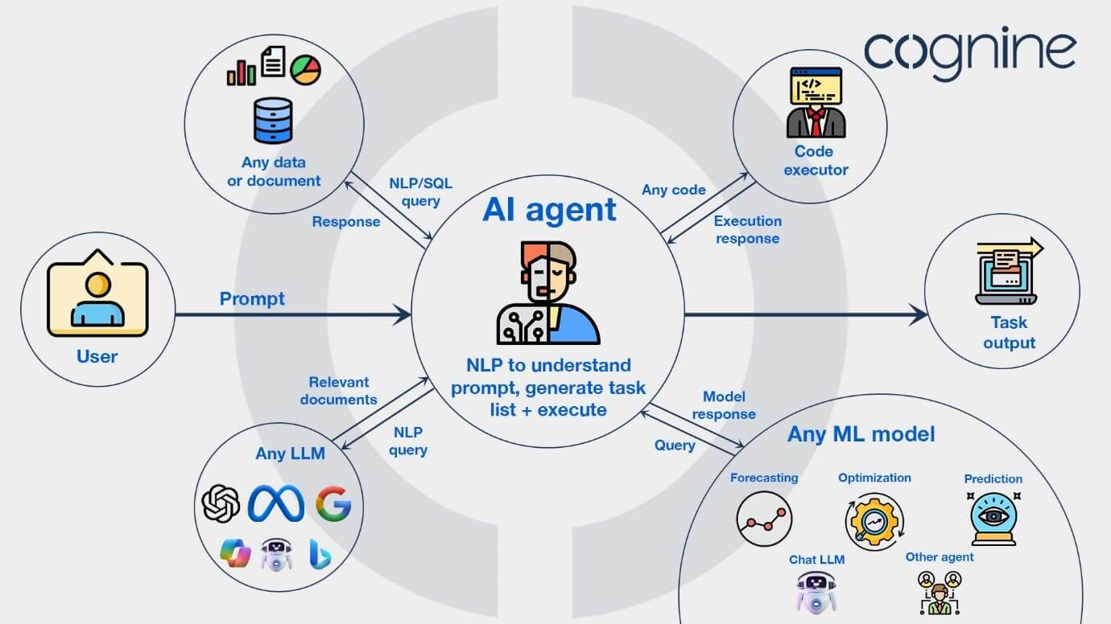

Hình 1: Ý nghĩa của AI agent
- Góp phần nghiên cứu ứng dụng LLM vào lĩnh vực xử lý ngôn ngữ tiếng Anh.
- Thúc đẩy tính ứng dụng AI trong hoạt động nội bộ của doanh nghiệp TMĐT.
- Giúp người dùng không chuyên dễ dàng tiếp cận, phân tích dữ liệu mà không cần học SQL.
- Là nền tảng để mở rộng ra các lĩnh vực khác như ngân hàng, logistics, giáo dục...

1.7. System Inputs and Outputs
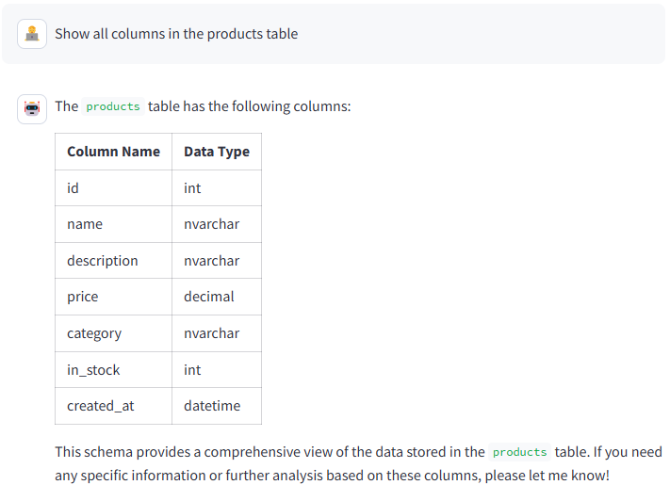

Hình 2: Mô tả đầu vào - Đầu ra của AI Agent
Mô tả: đưa ra ví dụ về input, và từ input ta có kết quả gì.
Đầu vào (Input):
- Câu hỏi được viết bằng tiếng Anh, liên quan đến dữ liệu TMĐT.
Ví dụ: English example: “Show all columns in the products table”
- Cơ sở dữ liệu thương mại điện tử với các bảng như: products, order,....
- Xử lý trung gian (Intermediate Processing):
- Tiếp nhận câu hỏi → Tiền xử lý → Dùng AI sinh truy vấn SQL phù hợp → Thực thi truy vấn trên CSDL
Đầu ra (Output):
- Hệ thống trả về kết quả dưới dạng bảng dữ liệu, số liệu tổng hợp hoặc biểu đồ
- Giao diện trả lời có thể là chatbot hoặc ứng dụng web, hiển thị kết quả tương ứng với ngôn ngữ đầu vào

CHƯƠNG 2: TỔNG QUAN LÝ THUYẾT VÀ CÔNG NGHỆ

2.1. Ngôn ngữ lập trình
- Python
Giải thích: Python là ngôn ngữ lập trình đa năng, cấp cao, dễ đọc với cú pháp đơn giản. Nó hỗ trợ nhiều mô hình lập trình (hướng đối tượng, lập trình hàm, lập trình cấu trúc). Python nổi tiếng với việc có rất nhiều thư viện và framework mạnh mẽ, đặc biệt là trong lĩnh vực AI/ML.
- SQL (Structured Query Language)
Giải thích: Ngôn ngữ dùng để tương tác với cơ sở dữ liệu quan hệ. Trong dự án này, SQL Server syntax được sử dụng để truy vấn cơ sở dữ liệu và trả về kết quả dựa trên câu hỏi của người dùng.
- Markdown
Giải thích: Ngôn ngữ đánh dấu nhẹ với cú pháp đơn giản, dùng để định dạng văn bản. Streamlit sử dụng Markdown để hiển thị văn bản có định dạng trong giao diện người dùng.

2.2. Thư viện và Framework
- LangChain
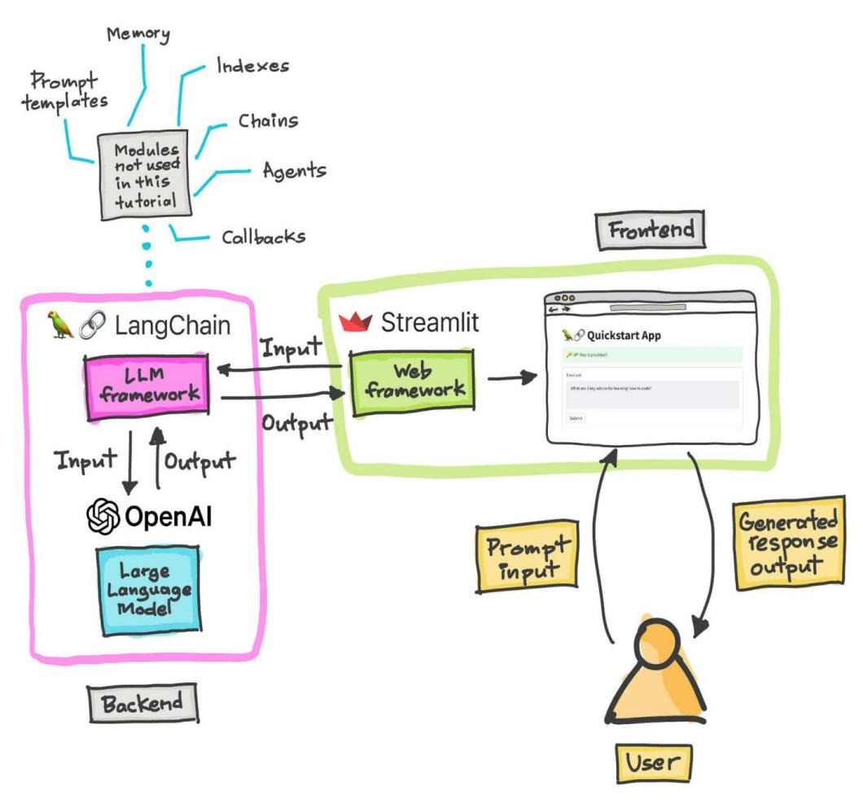

Hình 3: Sơ đồ kiến trúc của một hệ thống LangChain + Streamlit
Mô tả: LangChain đóng vai trò gì trong Khi hoạt động, Streamlit có vai trò gì trong
Giải thích: Framework phát triển ứng dụng dựa trên mô hình ngôn ngữ lớn (LLM). LangChain cung cấp các công cụ để xây dựng ứng dụng AI phức tạp thông qua việc kết hợp các LLM với các nguồn dữ liệu bên ngoài và cho phép chuỗi các tác vụ theo cách có cấu trúc.
langchain_core: Các thành phần cốt lõi như định nghĩa mô hình ngôn ngữ và kiểu tin nhắn
langchain_groq/langchain_ollama: Tích hợp với các nhà cung cấp mô hình cụ thể
langchain.tools: Framework để định nghĩa công cụ mà mô hình có thể sử dụng
- Streamlit
Giải thích: Framework Python để xây dựng ứng dụng web tương tác cho ML/AI và phân tích dữ liệu. Streamlit đơn giản hóa việc tạo ứng dụng web tương tác mà không cần kiến thức về HTML/CSS/JavaScript.
st.chat_message/st.chat_input: API cho giao diện chat
st.cache_resource: Decorator để lưu cache tài nguyên
st.status: Hiển thị trạng thái đang xử lý
- PyODBC
Giải thích: Thư viện Python cung cấp truy cập vào cơ sở dữ liệu thông qua ODBC (Open Database Connectivity). Nó cho phép kết nối với nhiều loại cơ sở dữ liệu khác nhau, trong trường hợp này là SQL Server.

2.3. Mô hình AI và Dịch vụ LLM

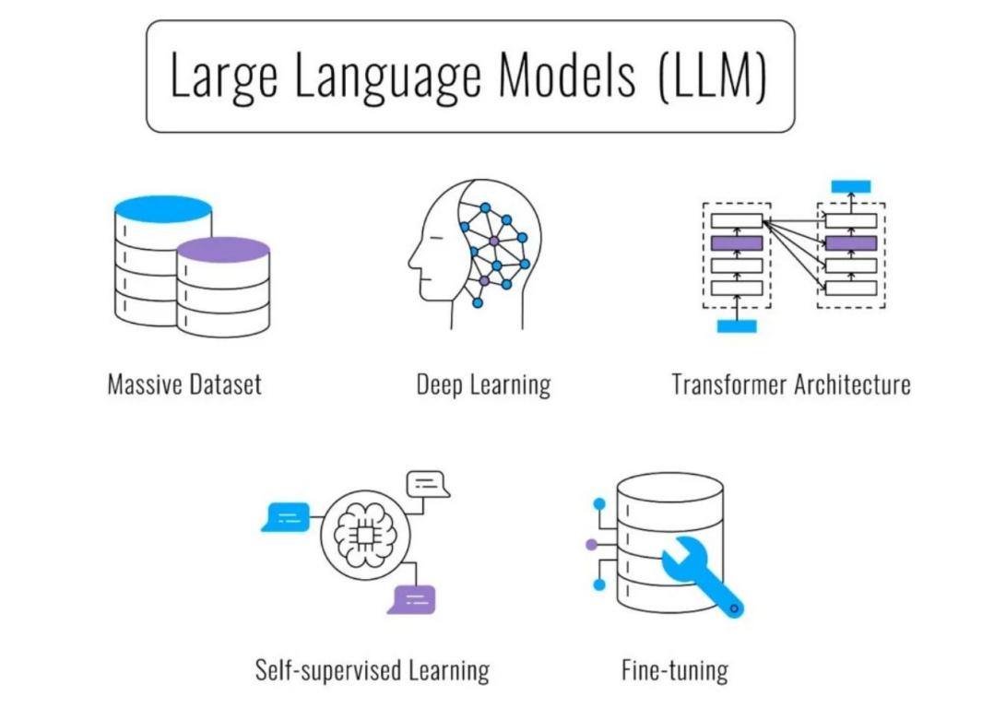

Hình 4: LLM được đào tạo như thế nào

Mô tả: LLM được xây dựng từ gì?
- Massive Dataset (Tập dữ liệu khổng lồ)
LLM được huấn luyện trên hàng tỷ từ từ nhiều nguồn như sách, website, mạng xã hội, v.v. Dữ liệu càng lớn, mô hình càng học được nhiều kiến thức và ngữ cảnh.
- Deep Learning (Học sâu)
LLM sử dụng mạng nơ-ron nhiều lớp (deep neural networks) để học các mẫu ngôn ngữ phức tạp, giúp mô hình hiểu và tạo ra văn bản tự nhiên.
- Transformer Architecture (Kiến trúc Transformer)
Transformer là kiến trúc nền tảng đứng sau hầu hết các LLM hiện nay (như GPT, BERT, Gemini, Claude...). Nó giúp mô hình xử lý văn bản theo ngữ cảnh một cách hiệu quả và song song.
- Self-supervised Learning (Học tự giám sát)
Mô hình được huấn luyện mà không cần nhãn thủ công — ví dụ: đoán từ tiếp theo trong câu. Đây là phương pháp cực kỳ hiệu quả cho việc huấn luyện trên dữ liệu lớn.
- Fine-tuning (Điều chỉnh tinh)
Sau khi huấn luyện ban đầu, LLM có thể được tinh chỉnh (fine-tune) trên các tập dữ liệu nhỏ hơn, chuyên biệt cho một nhiệm vụ cụ thể như chatbot, phân tích cảm xúc, hoặc viết code.
- Ollama
Giải thích: Nền tảng chạy mô hình ngôn ngữ lớn cục bộ trên máy tính. Nó cho phép tải và chạy các mô hình LLM mà không cần dịch vụ cloud.

2.4. Kỹ thuật lập trình và mô hình lập trình
- Type Annotations
Giải thích: Đặc tính của Python cho phép khai báo kiểu dữ liệu của biến, tham số hàm và giá trị trả về. Giúp code dễ đọc hơn, cung cấp gợi ý khi viết code và bắt lỗi sớm.
def sample_table(reasoning: str, table_name: str, row_sample_size: int) -> str:
- Dataclasses
Giải thích: Một tính năng của Python giúp tạo các lớp chỉ để lưu trữ dữ liệu một cách ngắn gọn. Thay vì viết nhiều code bộ getter/setter, chỉ cần đánh dấu một lớp với
@dataclass.
@dataclass
class ModelConfig:
name: str
temperature: float
provider: ModelProvider
- Enum
Giải thích: Lớp cơ sở trong Python để tạo các tập hợp các hằng số có tên. Giúp code dễ đọc và tránh lỗi "magic string".
class ModelProvider(str, Enum):
OLLAMA="ollama"
GROQ="groq"

- Context Managers
Giải thích: Kỹ thuật quản lý tài nguyên như file, kết nối database bằng cách sử dụng with và @contextmanager. Tự động giải phóng tài nguyên khi không cần nữa, ngay cả khi có lỗi xảy ra.
@contextmanager
def with_sql_cursor(readonly=True):
conn = Config.connect_db()
cur = conn.cursor()
try:
yield cur
if not readonly:
conn.commit()
except Exception:
if not readonly:
conn.rollback()
raise
finally:
cur.close()
conn.close()
- Decorators
Giải thích: Một tính năng của Python cho phép sửa đổi hoặc mở rộng chức năng của hàm hoặc lớp mà không cần thay đổi code của chúng. Trong dự án có nhiều decorator như @tool, @st.cache_resource, @contextmanager.
- Exception Handling
Giải thích: Kỹ thuật xử lý lỗi bằng cách sử dụng try/except/finally. Cho phép chương trình tiếp tục chạy mặc dù có lỗi xảy ra và đảm bảo tài nguyên được giải phóng đúng cách.

- Tool-Calling Architecture
Giải thích: Kiến trúc phần mềm cho phép mô hình AI tự động chọn và gọi công cụ phù hợp để hoàn thành nhiệm vụ. Thay vì hard-code hành vi, hệ thống cho phép AI quyết định công cụ nào cần thiết.
for tool_call in response.tool_calls:
response = call_tool(tool_call)
messages.append(response)
- Agent-Based Programming
Giải thích: Mô hình lập trình trong đó một "agent" tự chủ (mô hình AI) thực hiện các hành động để đạt được mục tiêu. Agent được trang bị các công cụ, trí tuệ và khả năng lập luận để giải quyết vấn đề phức tạp.

2.5. Công nghệ cơ sở dữ liệu
- Microsoft SQL Server
Giải thích: Hệ quản trị cơ sở dữ liệu quan hệ phát triển bởi Microsoft. Cung cấp khả năng lưu trữ, truy vấn, và quản lý dữ liệu.
- ODBC (Open Database Connectivity)
Giải thích: Giao diện lập trình tiêu chuẩn để truy cập hệ quản trị cơ sở dữ liệu. ODBC cho phép các ứng dụng truy cập dữ liệu từ bất kỳ cơ sở dữ liệu nào có driver ODBC.

2.6. Các mô hình và kỹ thuật thiết kế phần mềm
- Modular Design
Giải thích: Kỹ thuật thiết kế phần mềm chia chương trình thành các module riêng biệt với chức năng cụ thể. Dự án này chia thành các module như agent.py, tools.py, models.py, v.v., mỗi module chịu trách nhiệm cho một phần cụ thể của hệ thống.

- Separation of Concerns
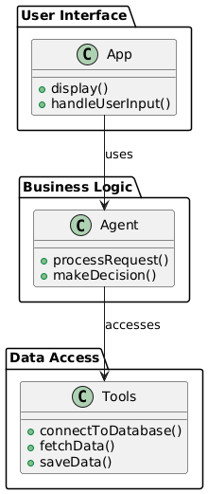

Hình 5: Nguyên tắc Separation of Concerns
Mô tả: Vi dụ trực quan về Nguyên tắc Separation of Concerns
Giải thích: Nguyên tắc thiết kế phần mềm tách các khía cạnh khác nhau của chương trình thành các phần riêng biệt. Ví dụ, tách biệt giao diện người dùng (app.py), logic nghiệp vụ (agent.py), và truy cập dữ liệu (tools.py).

- Caching
Giải thích: Kỹ thuật lưu trữ kết quả của các tính toán đắt đỏ để sử dụng lại. Streamlit's @st.cache_resource được sử dụng để cache mô hình AI.
@st.cache_resource(show_spinner=False)
def get_model() -> BaseChatModel:
llm = create_llm(Config.MODEL)
llm = llm.bind_tools(get_available_tools())
return llm
- Dependency Injection
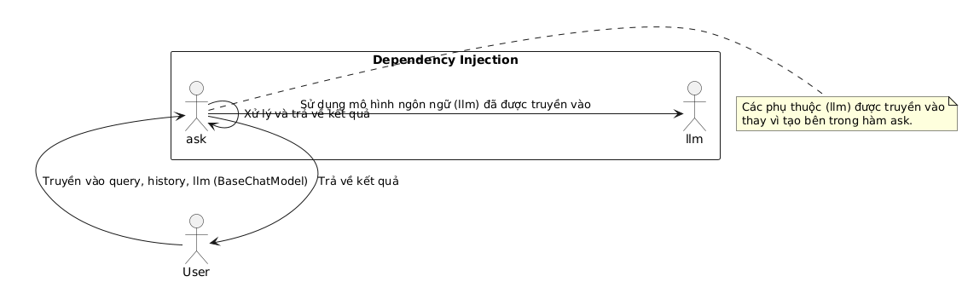

Hình 6: Mô hình Dependency Injection
Mô tả: Giới thiệu về Mô hình Dependency Injection
Giải thích: Mô hình thiết kế trong đó các dependency được truyền vào đối tượng thay vì tạo bên trong đối tượng. Trong ask(), mô hình ngôn ngữ được truyền vào thay vì được tạo trong hàm.
def ask(query: str, history: List[BaseMessage], llm: BaseChatModel, max_iterations: int = 10) -> str:

2.7. Kỹ thuật giao diện người dùng
- Chat-based UI
Giải thích: Giao diện người dùng dựa trên mô hình trò chuyện, nơi người dùng và AI tương tác thông qua tin nhắn. Streamlit cung cấp API chuyên dụng cho UI kiểu chat.
with st.chat_message("user", avatar=""):
st.markdown(prompt)
- Loading Indicators
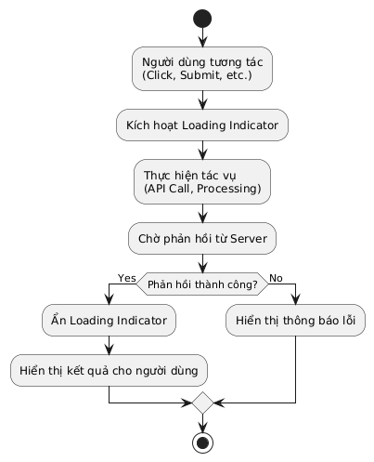

Hình 7: Nguyên lý hoạt động của Loading Indicator
Mô tả: Giới thiệu cách mà Loading Indicator hoạt động
Giải thích: Hiển thị thông báo hoặc biểu tượng để thông báo người dùng rằng hệ thống đang xử lý. Streamlit cung cấp st.status() để hiển thị trạng thái đang xử lý.
message_placeholder.status(random.choice(LOADING_MESSAGES), state="running")

- Custom CSS
Giải thích: Sử dụng CSS tùy chỉnh để định dạng và tạo kiểu cho giao diện người dùng web. Streamlit cho phép nhúng CSS vào ứng dụng.
def load_css(css_file):
with open("C:/Users/yonor/OneDrive/Documents/Đồ án CNLTHD/querymancer/assets/style.css") as f:
st.markdown(f"<style>{f.read()}</style>", unsafe_allow_html=True)

2.8. Các công nghệ bảo mật
Connection String Management
- Connection String Management là kỹ thuật quản lý thông tin kết nối cơ sở dữ liệu an toàn. Trong dự án, thông tin kết nối được tập trung trong Config class thay vì phân tán trong code.
def connect_db():
conn = pyodbc.connect(
'DRIVER={ODBC Driver 17 for SQL Server};'
'SERVER=YONORIKOMANA\\QUOCDUONG;'
'DATABASE=test;'
'UID=sa;PWD=1234;Encrypt=no')
return conn

2.9. Công nghệ xử lý ngôn ngữ tự nhiên
- NLP to SQL
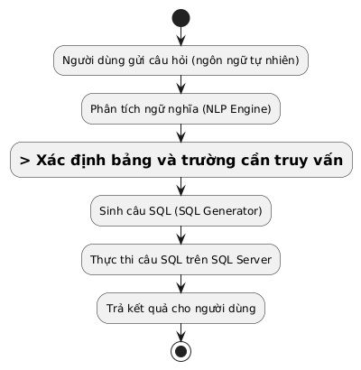

Hình 8: Quá trình NLP to SQL
Mô tả: giới thiệu quá trình chuyển đổi ngôn ngữ tự nhiên thành câu truy vấn sql
Giải thích: Công nghệ chuyển đổi ngôn ngữ tự nhiên (câu hỏi của người dùng) thành câu lệnh SQL. Đây là trọng tâm của dự án Querymancer, cho phép người dùng truy vấn cơ sở dữ liệu bằng ngôn ngữ tự nhiên.
- Prompt Engineering
Giải thích: Kỹ thuật thiết kế hướng dẫn (prompt) cho mô hình ngôn ngữ lớn để đạt được kết quả mong muốn. Trong dự án, system prompt được thiết kế cẩn thận với nhiều hướng dẫn cụ thể để định hướng hành vi của mô hình.
SYSTEM_PROMPT = f"""
You are Querymancer, a master database engineer with exceptional expertise in Microsoft SQL Server query construction and optimization.
Your purpose is to transform natural language requests into precise, efficient SQL queries that deliver exactly what the user needs.
""".strip()

CHƯƠNG III: PHƯƠNG PHÁP ĐỀ XUẤT

3.1. Giới thiệu tổng quát về phương pháp
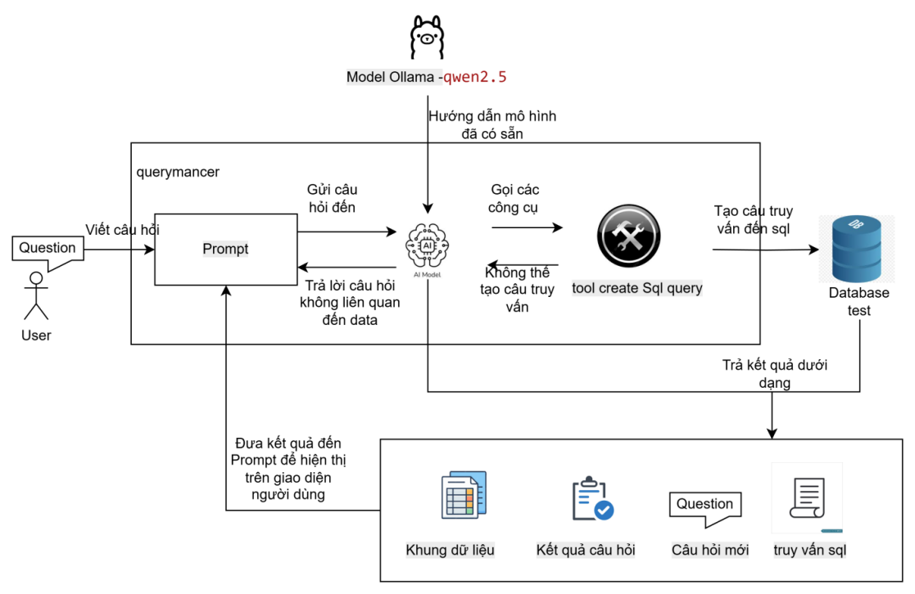

Hình 9: Phương pháp đề xuất xây dựng Text to SQL
Mô tả: Quy trình xử lý câu hỏi
AI model trong querymancer được xây dựng từ việc có sẵn Model Ollama - qwen2.5 và hướng dẫn mô hình sẵn có bằng System_Prompt,...
Bước 1: Người dùng đặt câu hỏi đến hệ thống querymancer, querymancer sẽ nhận thông tin bằng Prompt.
Bước 2: AI model trong querymancer sẽ nhận thông tin từ prompt, nếu câu hỏi không liên quan đến database, chúng sẽ tự động trả lời và đưa kết quả về Promp.
Bước 3: Nếu câu hỏi liên quan đến Database sẽ gọi đến các công cụ do chúng ta xây dựng trong hệ thống querymancer, khi tạo được truy vấn thì kết nối đến Database và truy vấn đến CSDL, nếu tạo không được câu truy vấn thì gửi thông báo lỗi do thiếu thông tin đến model.
Bước 4: Trả về kết quả truy vấn đồng thời dùng AI model để xây dựng kết quả gồm: Khung dữ liệu tức là các dữ liệu của bảng, Kết quả câu hỏi, Hệ thống đặt câu hỏi để nhận thêm thông tin, Gửi câu truy vấn đã tạo,
Bước 5: Trả kết quả về Prompt.

3.2. Giới thiệu từng phần

3.2.1. Prompt
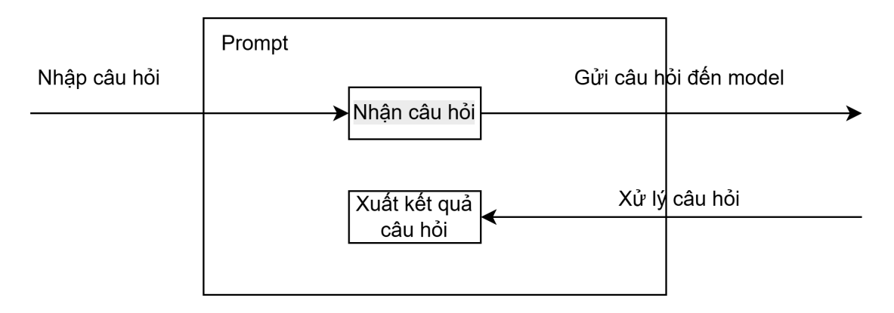

Hình 10: Thành phần Prompt
Mô tả: Giải thích Prompt trong phương pháp đề xuất
Giải thích: Prompt sẽ nhận câu hỏi từ người dùng có thể dùng lệnh st.chat_input(). để nhận câu hỏi người dùng, gửi câu hỏi đến phần tiếp theo là phần AI Model, Sau khi sử lý câu hỏi sẽ gửi về Prompt để xuất kết quả câu hỏi cho người dùng có thể dùng lệnh message_placeholder.markdown(response).

3.2.2. AI Model
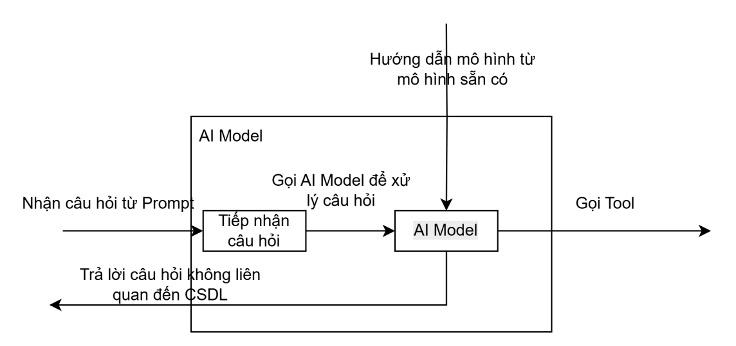

Hình 11: Thành phần AI Model

Mô tả: Giải thích AI Model trong phương pháp đề xuất
Giải thích: AI Model sẽ nhận câu hỏi từ Prompt để tiếp nhận câu hỏi từ giao diện và gọi Model AI(Model AI trong phương pháp được sử dụng các mô hình sẵn có nhưng hướng dẫn chúng để sử lý có thể dùng câu system_prompt để hướng dẫn mô hình đã có). Khi tiếp nhập câu hỏi gọi AI Model nếu liên quan thì đến CSDL thì AI Model sẽ trả lời câu hỏi rồi gửi về Prompt, nếu liên quan thì gọi tool để xử lý câu hỏi.

3.2.3. Tool
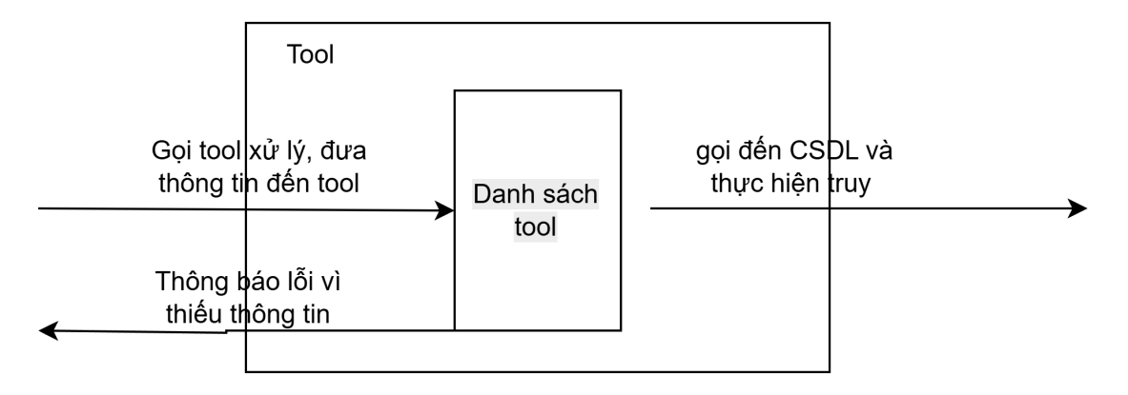

Hình 12: Thành phần Tool
Mô tả: Giải thích Tool trong phương pháp đề xuất
Giải thích: Tool được gọi bởi Model và tiếp nhận câu hỏi từ model, Tool giúp tạo câu truy vấn đến DATABASE SQL. Nếu không thể tạo câu truy vấn thông báo lỗi và gửi về Model để thông báo lên Prompt.

3.2.4. Kết quả
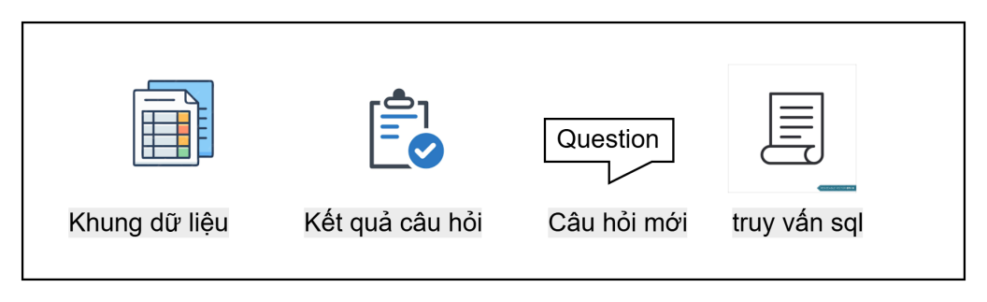

Hình 13: Thành phần kết quả
Mô tả: Giới thiệu các dạng kết quả để đưa ra giao diện người dùng
Giải thích:
Khung dữ liệu: Trả về bảng dữ liệu có trong CSDL
Kết quả câu hỏi: Trả về câu hỏi ngắn gọn
VD: Hỏi về sản phẩm giá 1200 trả lời sản phẩm Laptop
Câu hỏi mới: Hệ thống hỏi để lấy thông tin để tạo câu truy vấn
Truy vấn sql: Tạo lệnh truy vấn để ngưởi dùng có thể tự test
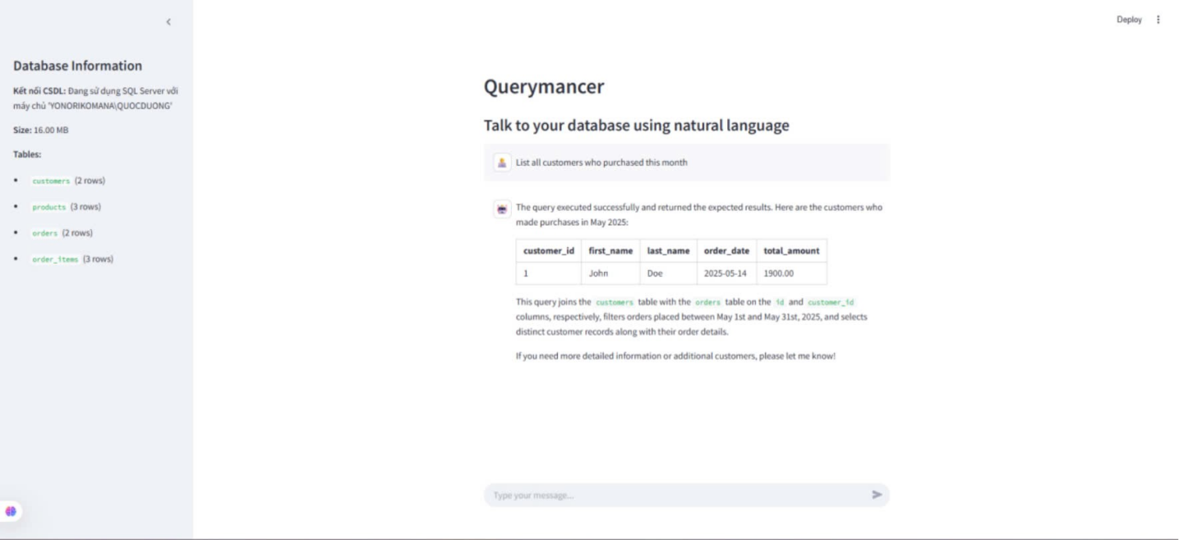

Hình 14: VD về thành phần kết quả

CHƯƠNG IV: KẾT QUẢ THỬ NGHIỆM

4.1. Môi trường triển khai
Phần mềm:
- Python 3.x
- Streamlit (giao diện người dùng)
- LangChain (quản lý Agent và công cụ)
- pyodbc (kết nối SQL Server)
- Ollama hoặc API mô hình Groq
Phần cứng & Hệ điều hành: CPU, RAM, hệ điều hành (Ubuntu/Windows)

4.2. Thiết kế CSDL để test AI agent

4.2.1. Thiết kế Database Diagram

Hình 15: Database Diagram
Mô tả: Giới thiệu CSDL để test hệ thống querymancer

4.2.2. Thiết kế bảng (Table Design)
Bảng 1: Customers
Tên Cột | Kiểu Dữ Liệu
Id | int
first_name | nvarchar(50)
last_name | nvarchar(50)
email | nvarchar(100)
phone | nvarchar(20)
address | nvarchar(255)
created_at | datetime DEFAULT GETDATE()
Bảng 2: order_items
Tên Cột | Kiểu Dữ Liệu
id | int
order_id | int
product_id | int
quantity | int
price_per_unit | decimal(10,2)
Bảng 3: orders
Tên Cột | Kiểu Dữ Liệu
id | int
customer_id | int
order_date | date
status | nvarchar(20)
total_amount | decimal(10,2)
created_at | datetime DEFAULT GETDATE()
Bảng 4: products
Tên Cột | Kiểu Dữ Liệu
id | int
name | nvarchar(100)
description | nvarchar(255)
price | decimal(10,2)
category | nvarchar(50)
in_stock | int
created_at | datetime DEFAULT GETDATE()

Bảng 1: Danh sách các table có trong CSDL

4.2.3. Xây dựng dữ liệu demo
id | first_name | last_name | email | phone | address | created_at
1 | John | Doe | john.doe@example.com | 123456789 | 123 Main St | [Ngày giờ hiện tại]
2 | Jane | Smith | jane.smith@example.com | 987654321 | 456 Elm St | [Ngày giờ hiện tại]

Bảng 2: Dữ liệu bảng Customer

id | name | description | price | category | in_stock | created_at
1 | Laptop | Powerful laptop | 1200.00 | Electronics | 50 | [Ngày giờ hiện tại]
2 | Phone | Smartphone with good camera | 700.00 | Electronics | 100 | [Ngày giờ hiện tại]
3 | Headphones | Noise-cancelling headphones | 150.00 | Accessories | 200 | [Ngày giờ hiện tại]

Bảng 3: Dữ liệu bảng products
id | customer_id | order_date | status | total_amount | created_at
1 | 1 | 2025-04-01 | Completed | 1900.00 | [Ngày giờ hiện tại]
2 | 2 | 2025-04-05 | Pending | 700.00 | [Ngày giờ hiện tại]

Bảng 4: Dữ liệu bảng orders

id | order_id | product_id | quantity | price_per_unit
1 | 1 | 1 | 1 | 1200.00
2 | 1 | 3 | 2 | 150.00
3 | 2 | 2 | 1 | 700.00

Bảng 5: Dữ liệu bảng orders_items

4.3. Kết quả thử nghiệm

4.3.1. Xây dựng mẫu để test hệ thống querymancer
Tìm kiếm mẫu để text có thể lên hugging face, hoặc nhờ chat tạo giúp
a. Truy vấn khách hàng:
- List all customers who purchased this month
- Show details of VIP customers
- Find the customer with the most purchases
- List new customers this month
- List customers with outstanding balance
- Show payment history of customer id = 1
b. Truy vấn sản phẩm:
- Show top 10 best-selling products
- List products that are out of stock
- Find products by name
- Display inventory quantity by supplier
- Display products with low stock (<10 items)
- Show most ordered products by category
- List top-selling products by region
- Show product with the highest price
c. Truy vấn đơn hàng:
- Get the total number of orders placed this year
- List all unpaid orders
- Show order history for customer_id = 5
- Show order details by status
- Count the number of canceled orders this month
- Count the number of returned products in 2024
- Display total payment amount by date
- List all unpaid orders
d. Truy vấn nhà cung cấp:
- List top 5 suppliers
- Display inventory quantity by supplier
e. Truy vấn nhân viên:
- List employees who have worked for more than 5 years
- List employees by department
f. Truy vấn doanh thu và thanh toán:
- Display total revenue for the year 2025
- Show monthly revenue statistics for 2024
- Display total sales in Q1 2024
- Display total payment amount by date

4.3.2. Kết quả thực nghiệm
Từ mẫu text trên chúng em thu được kết quả sau:
Có thể xem chi tiết tại file kèm theo: Ketquakiemthu.xlsx
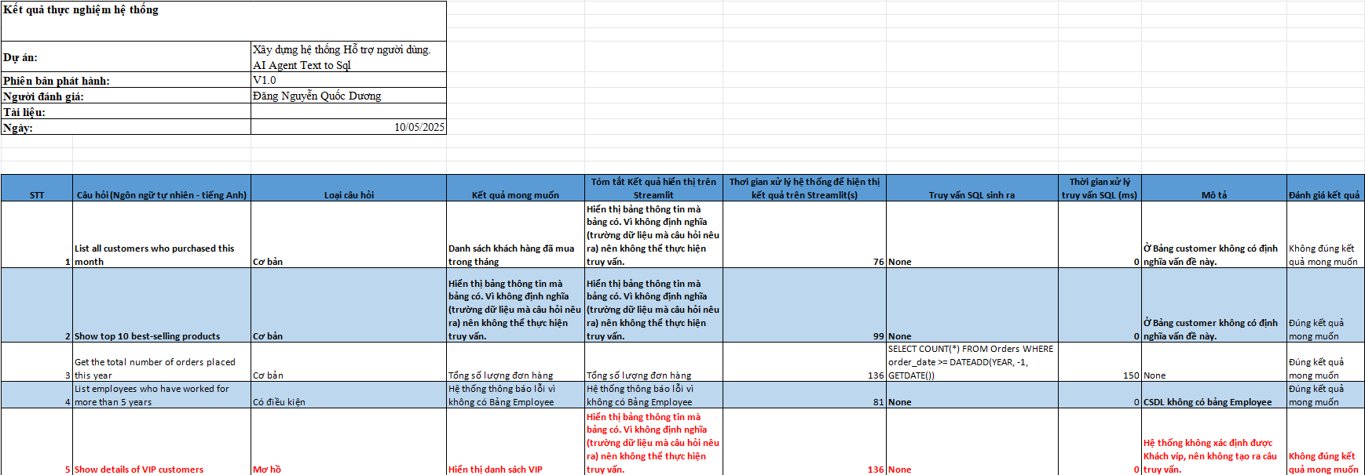
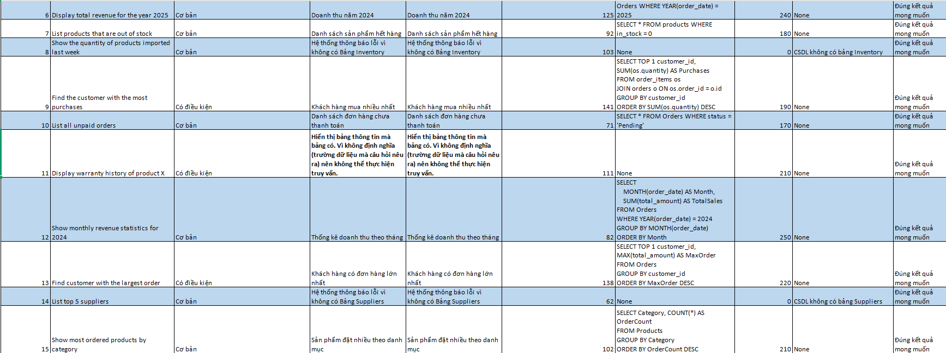
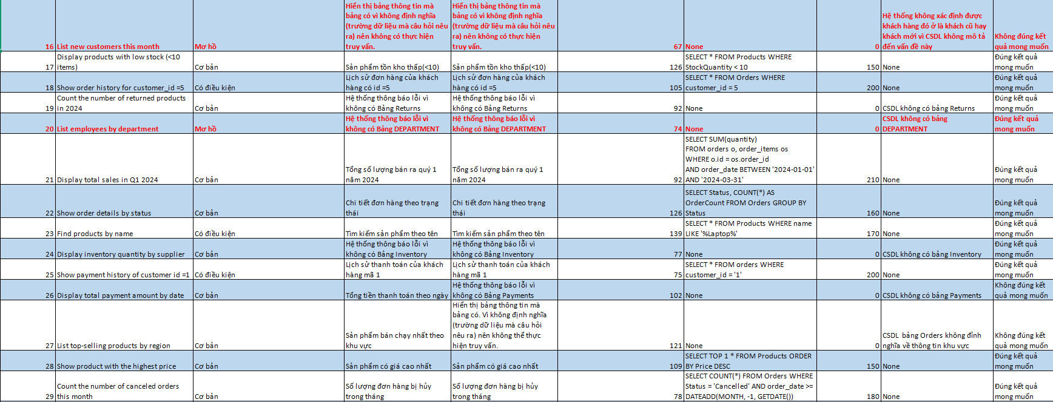

Hình 16: Ghi nhận kết quả
Mô tả: Ghi nhận kết quả từ các câu hỏi
Giải thích thuộc tính của bảng:
Bảng phụ là thông tin của Bảng thực nghiệm
Bảng chính có các thông tin để ghi nhận:
STT: Là số thứ tự của câu hỏi trong danh sách, giúp dễ dàng theo dõi.
Câu hỏi (Ngôn ngữ tự nhiên - tiếng Anh): Là câu truy vấn mà người dùng nhập vào bằng tiếng Anh, như "List all customers who purchased this month".
Loại câu hỏi: Phân loại dạng câu hỏi, ví dụ như cơ bản, có điều kiện, mơ hồ. Giúp dễ dàng phân tích.
Kết quả mong muốn: Là kết quả mà người dùng mong đợi khi đặt câu hỏi, chẳng hạn như danh sách khách hàng mua hàng trong tháng này.
Tóm tắt Kết quả hiển thị trên Streamlit: Mô tả ngắn gọn về những gì đã được hiển thị trên giao diện Streamlit sau khi truy vấn, có thể là bảng dữ liệu, biểu đồ hoặc thông báo lỗi.
Thời gian xử lý hệ thống để hiển thị kết quả trên Streamlit (s): Là tổng thời gian tính bằng giây, từ khi người dùng nhập câu hỏi đến khi kết quả hiển thị đầy đủ trên Streamlit.
Truy vấn SQL sinh ra: Là câu lệnh SQL được tự động tạo ra để truy xuất dữ liệu từ cơ sở dữ liệu, dựa trên câu hỏi của người dùng.
Thời gian xử lý truy vấn SQL (ms): Là thời gian mà SQL Server cần để thực thi câu truy vấn, tính bằng mili giây (ms).
Mô tả: Giải thích ngắn gọn về quá trình xử lý hoặc lý do nếu xảy ra lỗi, chẳng hạn như không tìm thấy bảng dữ liệu hoặc thiếu thông tin đầu vào.
Đánh giá kết quả: Xác định xem kết quả trả về có đúng với mong muốn ban đầu của người dùng hay không, các trạng thái có thể là "Đúng kết quả mong muốn", "Không đúng kết quả mong muốn".
Bảng tóm tắt kết quả:
Loại câu hỏi | Đúng kết quả mong muốn | Không đúng kết quả mong muốn | Tổng số câu
Cơ bản | 16 | 3 | 19
Có điều kiện | 7 | 0 | 7
Mơ hồ | 1 | 3 | 4
 |  | Tổng số câu | 30

CHƯƠNG V: KẾT LUẬN

5.1. Tổng quan hệ thống Querymancer
Hệ thống Querymancer được phát triển nhằm mục tiêu hỗ trợ người dùng truy xuất thông tin từ cơ sở dữ liệu thông qua các câu hỏi ngôn ngữ tự nhiên (Natural Language Processing - NLP). Thông qua các mô hình ngôn ngữ lớn (LLMs) như Qwen 2.5, hệ thống có khả năng chuyển đổi câu hỏi của người dùng thành các truy vấn SQL, sau đó thực thi trên cơ sở dữ liệu SQL Server và trả về kết quả trực tiếp trên giao diện Streamlit.

5.2. Phân loại câu hỏi và đánh giá kết quả
Các câu hỏi ngôn ngữ tự nhiên được phân loại thành ba nhóm chính:
Cơ bản: Các câu hỏi đơn giản, yêu cầu truy xuất thông tin từ một bảng hoặc một cột dữ liệu cụ thể.
Có điều kiện: Các câu hỏi yêu cầu thêm điều kiện lọc dữ liệu, như giới hạn theo khoảng thời gian hoặc giá trị cụ thể.
Mơ hồ: Các câu hỏi chưa được xác định rõ ràng hoặc không có thông tin cụ thể để hệ thống tạo ra truy vấn chính xác.

5.3. Phân tích kết quả
Đối với câu hỏi Cơ bản: Hệ thống đạt tỷ lệ chính xác 84.2% (16/19). Tuy nhiên, vẫn tồn tại một số truy vấn không đúng do thiếu bảng hoặc tên cột chưa chính xác.
Đối với câu hỏi Có điều kiện: Hệ thống đạt tỷ lệ chính xác 100% (7/7). Điều này chứng minh hệ thống xử lý rất tốt các câu hỏi có ràng buộc.
Đối với câu hỏi Mơ hồ: Hệ thống chỉ đạt 25% (1/4) đúng kết quả. Lý do chính là các truy vấn dạng này cần thông tin chi tiết hơn để LLM có thể xây dựng được câu SQL hợp lệ.

5.4. Kết luận chung
Hệ thống Querymancer hoạt động hiệu quả với các câu hỏi Cơ bản và Có điều kiện. Tỷ lệ thành công tương đối cao, thể hiện khả năng xử lý của LLM trong việc chuyển đổi ngôn ngữ tự nhiên thành truy vấn SQL.
Đối với các câu hỏi Mơ hồ, hệ thống gặp khó khăn do không đủ thông tin để xác định các thực thể hoặc điều kiện cần thiết. Việc này yêu cầu người dùng cần đặt câu hỏi rõ ràng hơn hoặc hệ thống cần có cơ chế phản hồi thông minh hơn để hỏi lại người dùng.
Việc cải thiện độ chính xác cho các câu hỏi Mơ hồ sẽ là mục tiêu cần tập trung trong giai đoạn phát triển tiếp theo, thông qua việc bổ sung cơ chế "Ask for clarification" hoặc kiểm tra dữ liệu đầu vào kỹ hơn.

